Manuel d’utilisation de SVEDI

Youness

Société Générale

15/01/2015

**2015**



Table des matières

1. Introduction 3

2. Structure du Site 4

2.1 Administrateur 4

2.2 Responsable de filière 6

2.3 Enseignant 6

3. L’utilisation de SVEDI 7

3.1 L’interface utilisateur 7

Le menu et les notifications 8

L’historisation et la barre de recherche 8

Mes inscriptions 9

Résultat de recherche 10

L’inscription à une matière 11

La modification d’informations personnelles 11

Export de l’état 12

3.2 L’interface responsable 13

L’interface générale 13

Le menu 13

La recherche et l’historisation 14

L’Etat de la filière 14

Modification d’une filière 15

Modification d’une matière 16

Création d’une matière 16

Inscription d’un enseignant à une matière 17

Désinscription d’un enseignant à une matière 18

L’historisation 18

Export de l’état d’une filière 19

3.3 L’Interface administrateur 20

L’interface générale 20

La gestion des utilisateurs 20

L’ajout d’un utilisateur 21

La modification d’un utilisateur 22

La gestion des filières 23

La création d’une filière 23

La gestion des matières 24

L’import de matières 25

La gestion des statuts enseignants 25

La gestion du profil de l’administrateur connecté 26

# Introduction

SVEDI (Serveur de Vœux des Enseignants du Département Informatique) est un site Intranet qui permet aux enseignants appartenant au Département Informatique de formuler leurs vœux d’enseignements. Il permet également aux responsables de filière de gérer la filière, les matières et l’inscription des enseignants dans ces derniers.

Nous allons présenter dans ce document les différentes fonctionnalités que contient ce site et comment les utiliser. Cette documentation est à l’attention des futurs utilisateurs souhaitant pleinement profiter de tout ce que SVEDI a à offrir.

# Structure du Site

Le site est accessible à trois catégories d’utilisateurs : l’enseignant, le responsable et l’administrateur.

Chaque catégorie permet d’effectuer des actions plus ou moins larges. Elle se présente sous la hiérarchie suivante :

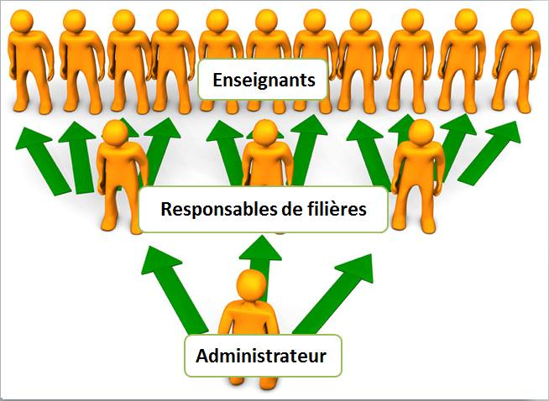

Nous allons voir à présent les fonctionnalités accessibles à chaque catégorie d’utilisateur.

## Administrateur

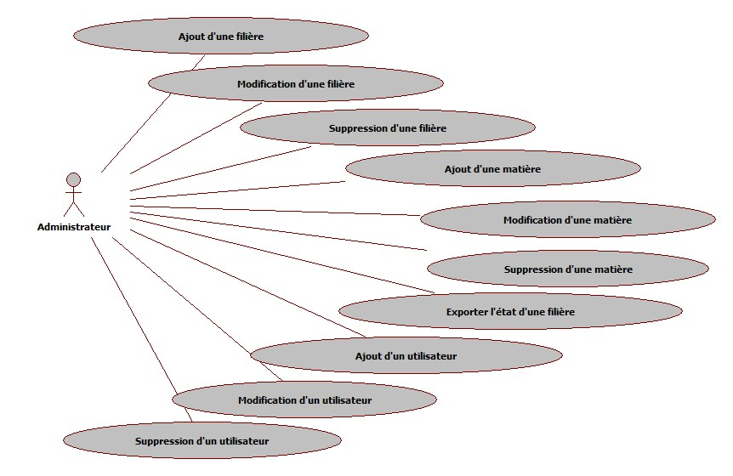L’administrateur est la personne ayant le plus de pouvoir dans cette application. L’administrateur a un compte dédié avec un identifiant unique. Il ne peut pas cumuler les rôles et il est le seul à pouvoir déterminer le rôle de chaque utilisateur.

## Responsable de filière

Cet utilisateur sera chargé d’administrer uniquement une filière, il devra donc gérer l’intendance des vœux la concernant et arbitrera les conflits.

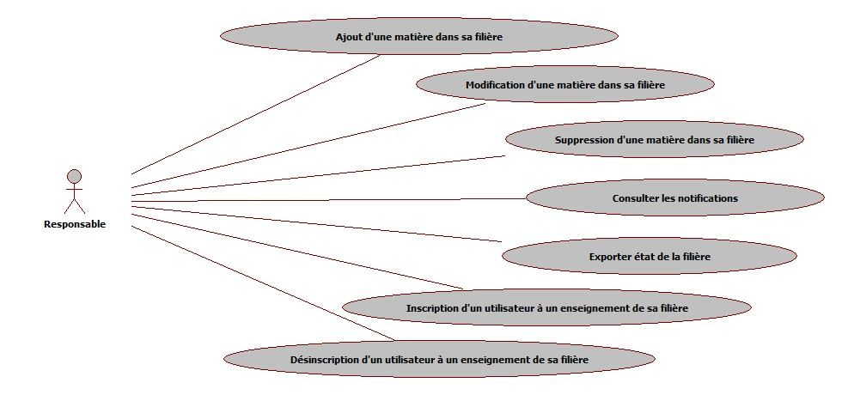

## Enseignant

C’est le profil le plus simple mais celui à qui s’adresse en majeure partie l’application.

Son rôle lui permettra d’exercer les actions suivantes :

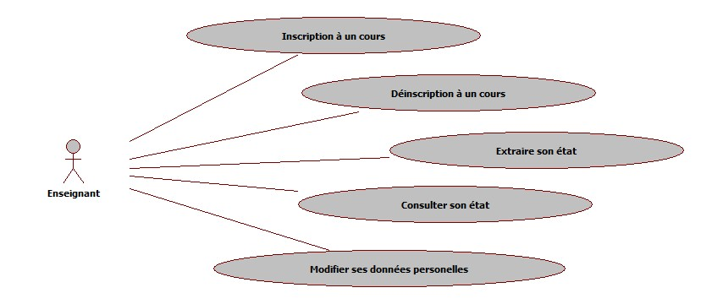

Nous allons à présent décrire comment utiliser ces fonctionnalités à travers le site SVEDI.

# L’utilisation de SVEDI

## L’interface utilisateur

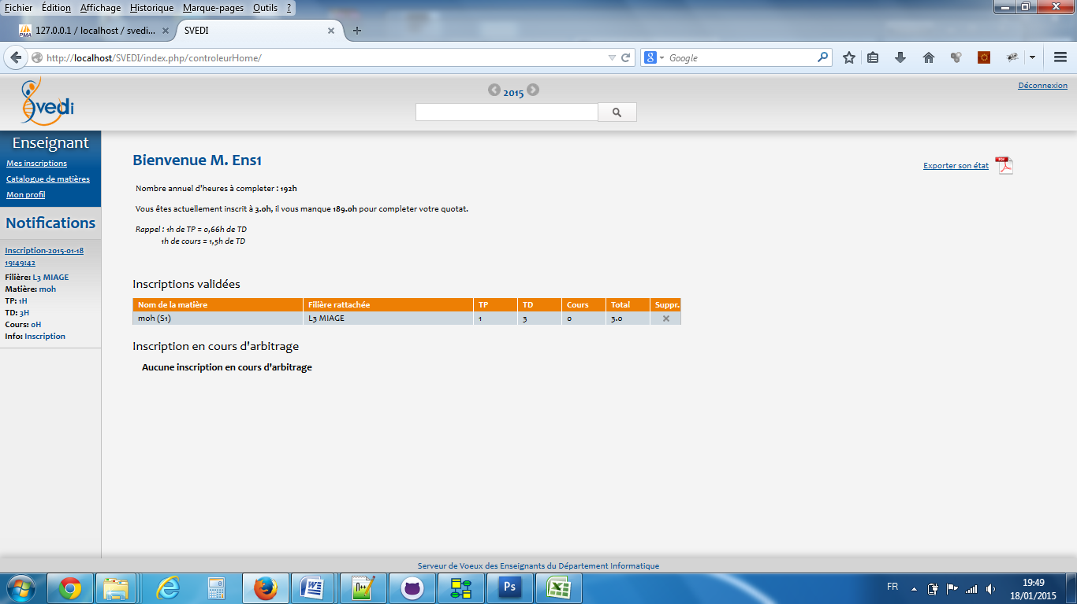

Nous allons détailler chacune des parties de cette interface.

### Le menu et les notifications



Menu des différentes actions

Retour à l’accueil du site

Notification des différentes actions effectuées par l’enseignant

Remarque : Une notification peut être supprimée par un « double click » sur celle-ci.

### L’historisation et la barre de recherche

 Remarque : Si l’enseignant ne se trouve pas dans l’année en cours ou les années suivantes, il ne pourra pas effectuer d’inscription, l’affichage sera purement informatif.

Barre de recherche des matières

Parcours de l’historique des Inscriptions de l’enseignant

Remarque : Pour avoir la totalité des matières il suffit d’indiquer le signe « % » dans la barre de recherche.

### Mes inscriptions

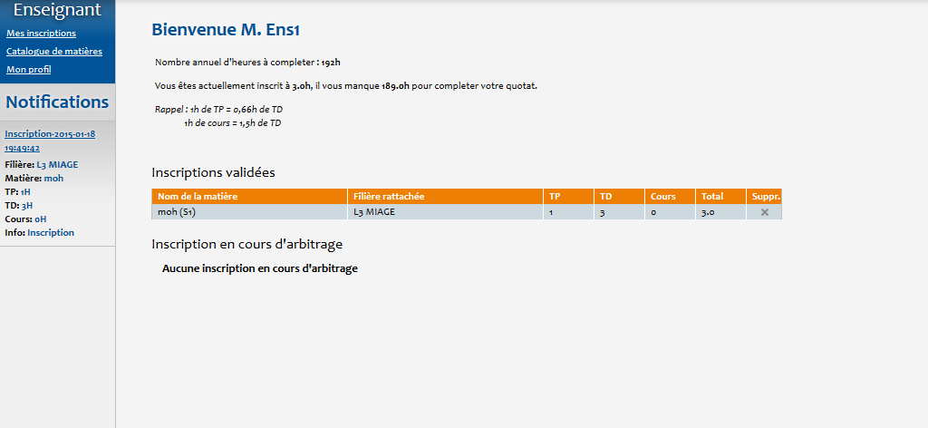

Informations sur le quota d’heures à effectuer et sur les équivalences entre heures de cours, TP et TD

Les matières pour lesquelles l’enseignant s’est inscrit

Les inscriptions de l’enseignant pour lesquelles il y a un conflit avec un autre enseignant

Remarque : un conflit se produit lorsque plusieurs enseignants s’inscrivent à une même matière, de sorte que le nombre d’heures d’enseignement souhaité par ces derniers dépasse le nombre d’heures de la matière.

Le responsable de filière et chacun des enseignants concernés par ce conflit seront informés par notification et par mail. Ils devront ensuite trouver un arrangement afin de résoudre le conflit.

### Résultat de recherche

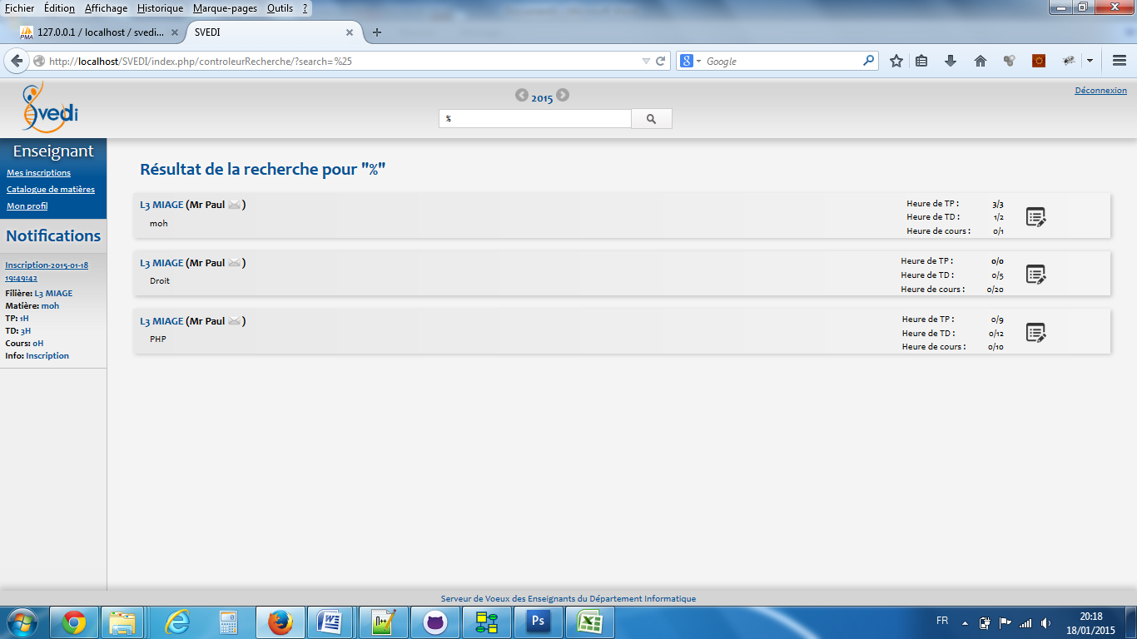

Nom de la filière avec entre parenthèse le nom de l’enseignant. L’enveloppe sert à lui envoyer un mail

Information concernant les disponibilités entre terme d’heures de cours TD et TP

Nom de la matière

Bouton qui ouvre une « pop-up » pour l’inscription à cette matière

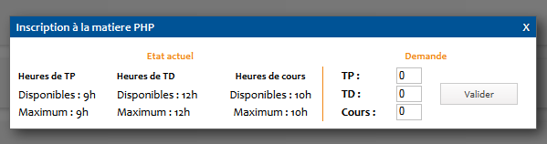

### L’inscription à une matière

Les heures que l’enseignant souhaite enseigner dans cette matière

### La modification d’informations personnelles

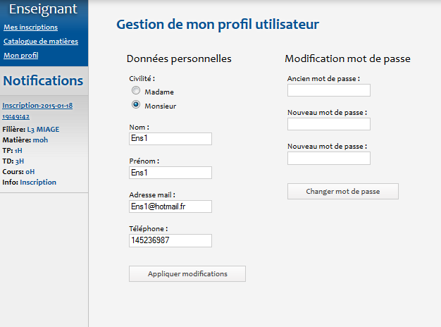

L’enseignant peut modifier l’ensemble des informations qu’il souhaite le concernant

### Export de l’état

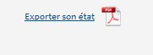

Permet d’exporter au format PDF l’image à l’instant T de toutes ses inscriptions et conflits

## L’interface responsable

### L’interface générale

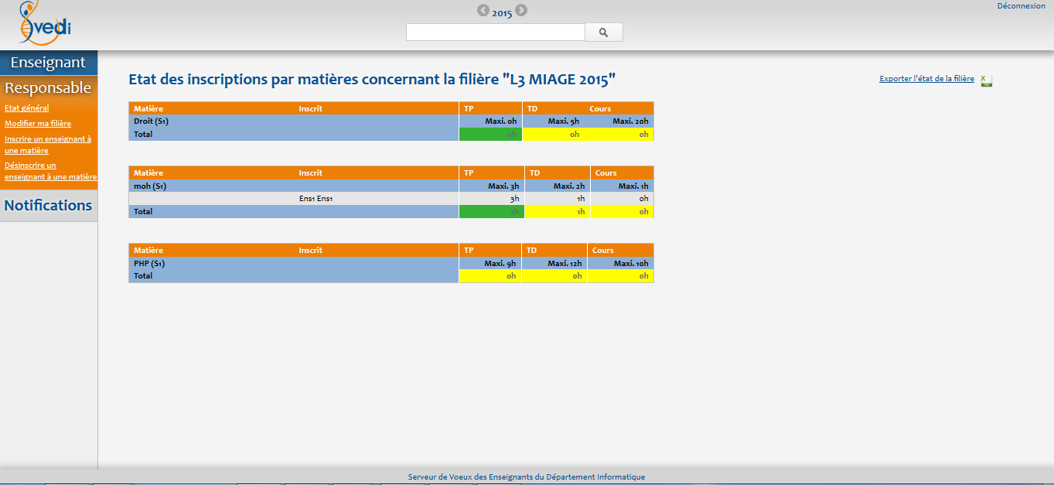

### Le menu

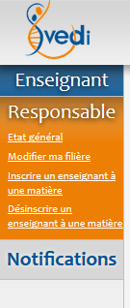

Ensemble des actions que peut effectuer le responsable sur la filière de l’année en cours

Remarque : Un responsable est aussi un enseignant, il cumule sur son interface le menu de l’utilisateur et celui du responsable. Il peut passer de l’un à l’autre facilement.

Il peut consulter l’état des filières des années précédentes via ces boutons de navigation.

### La recherche et l’historisation



La fonction recherche ici est celle de son rôle enseignant.

### L’Etat de la filière

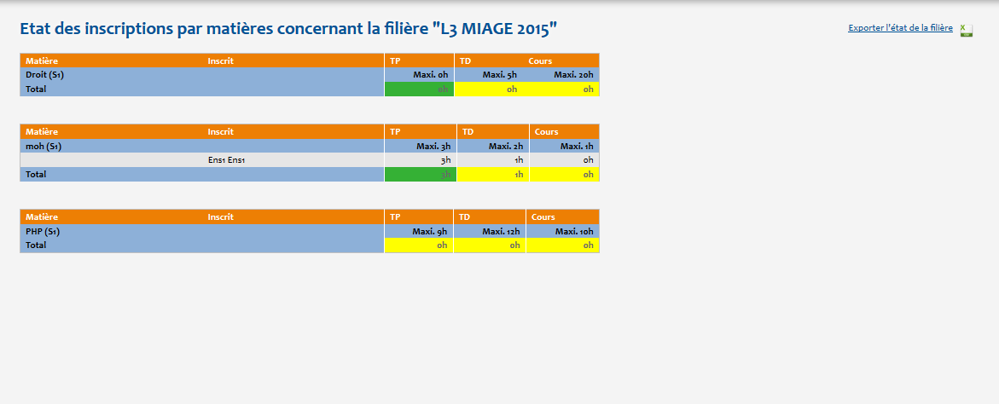

Ensemble des données sur les inscriptions en cours dans les différentes matières de sa filière

Remarque : Afin de simplifier la lecture des informations, un code couleur est présent sur les « ratio » entre nombres d’heures choisies par les enseignants inscrits à la matière et le nombre d’heures effectivement disponibles.

: Il reste encore des heures disponibles

: Il n’y plus d’heures disponibles

: Le nombre d’heures choisies par les enseignants dépasse celui disponible

### Modification d’une filière

Il peut changer le nom de sa filière

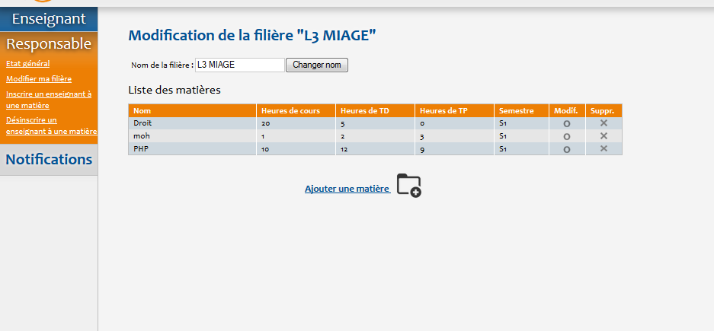

Le responsable peut ajouter des matières à sa filière

Il peut changer, modifier ou supprimer une matière

### Modification d’une matière

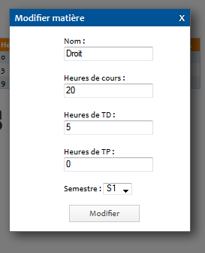

Il entre ou modifie les données d’une matière

### Création d’une matière

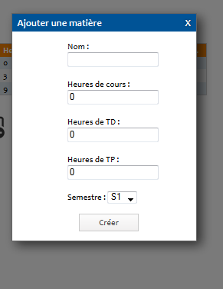

### Inscription d’un enseignant à une matière

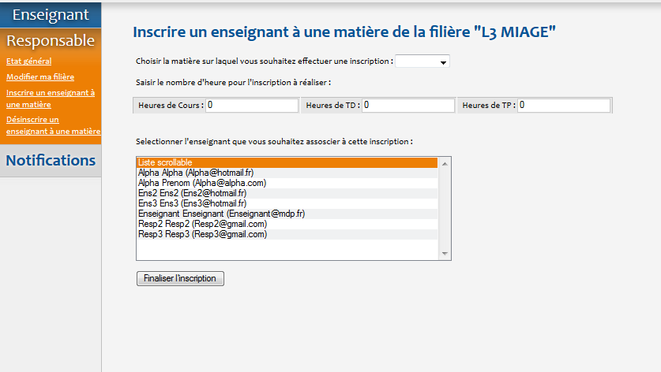

Le responsable peut inscrire un enseignant a une des matières de sa filière en sélectionnant l’enseignant, en saisissant les heures et en sélectionnant l’enseignant

### Désinscription d’un enseignant à une matière

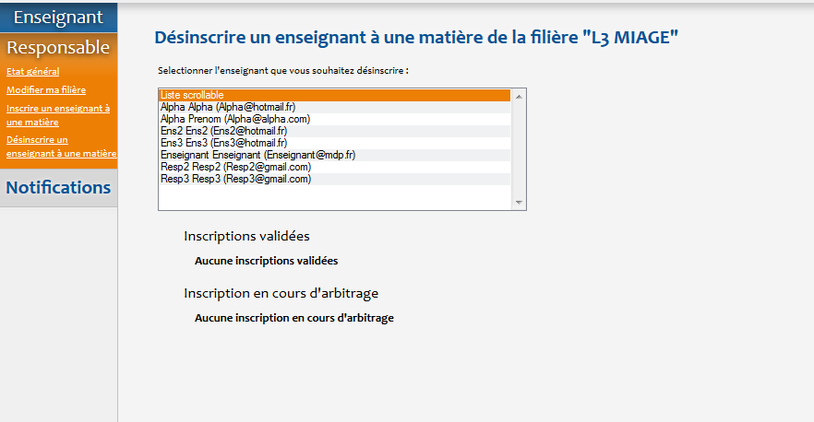

### L’historisation

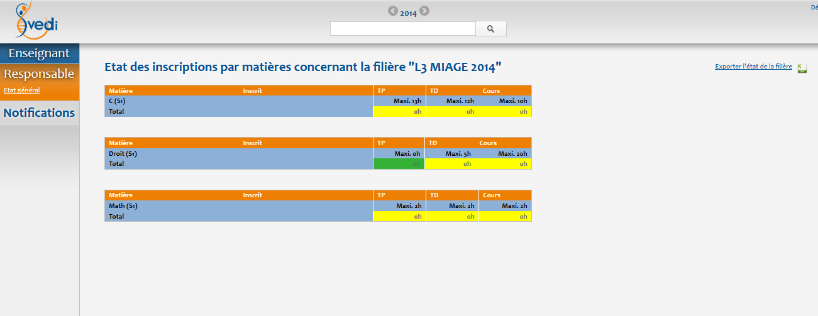

### Export de l’état d’une filière

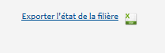

Permet d’exporter l’état de la filière. Cet état prend en compte l’année choisie

## L’Interface Administrateur

### L’interface générale

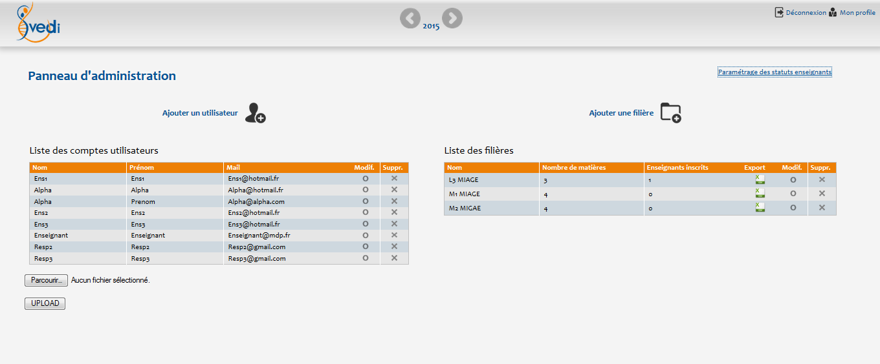

### La gestion des utilisateurs

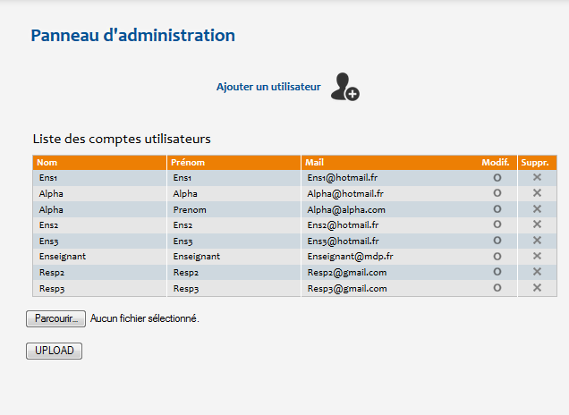

Il peut ajouter une liste d’utilisateurs en important un fichier CSV

L’administrateur peut ajouter un utilisateur, en modifier ou en supprimer

Remarque : Les utilisateurs affichés sont ceux qui sont effectivement inscrits à une matière pendant l’année sélectionnée ou bien ceux qui sont ajoutés lors de l’année en cours.

Remarque : Pour ce qui est de l’import, utiliser le fichier « Template » mis à disposition et garder l’entête intacte.

### L’ajout d’un utilisateur

### 

### La modification d’un utilisateur

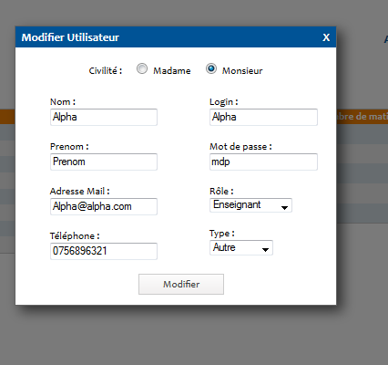

### La gestion des filières

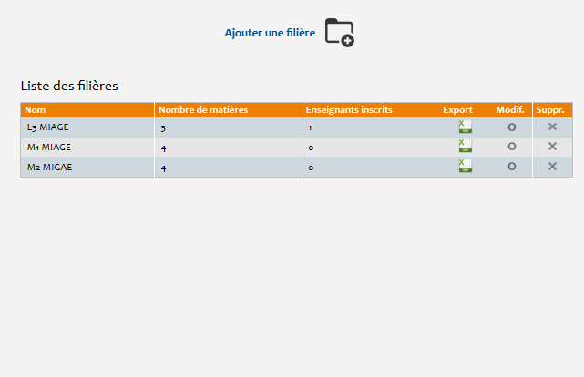

L’administrateur peut exporter l’état d’une filière, la modifier ou la supprimer

Remarque : L’export se fait en fonction de l’année sélectionnée. La suppression d’une filière entraine la suppression de toutes les matières qui la contiennent.

### La création d’une filière

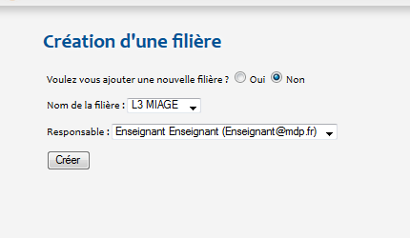

Lors de la création d’une filière, l’administrateur a le choix entre créer une filière qui n’existait pas ou dupliquer une filière qui existait l’année précédente.

### La gestion des matières

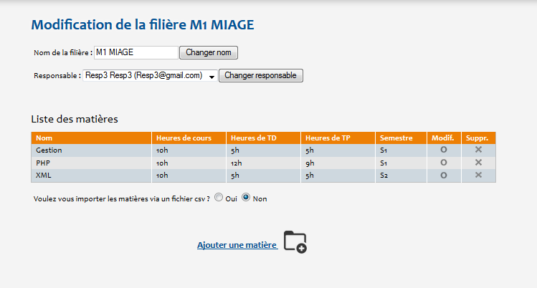

### L’import de matières

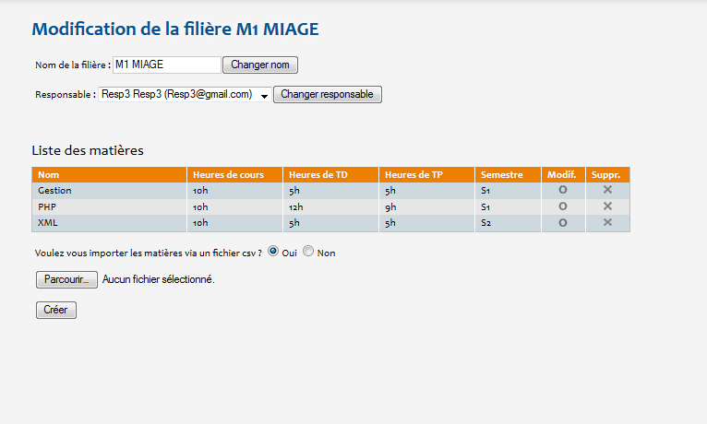

### La gestion des statuts enseignants

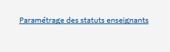

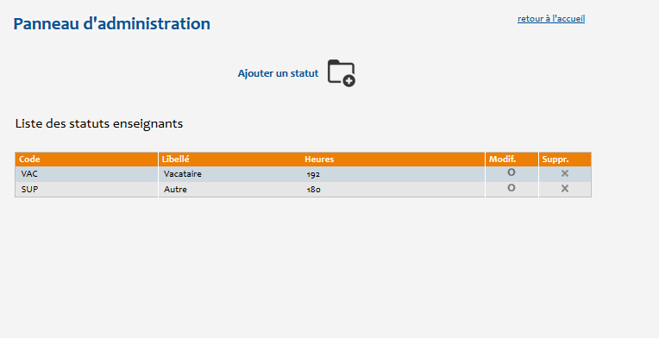

### La gestion du profil de l’administrateur connecté



